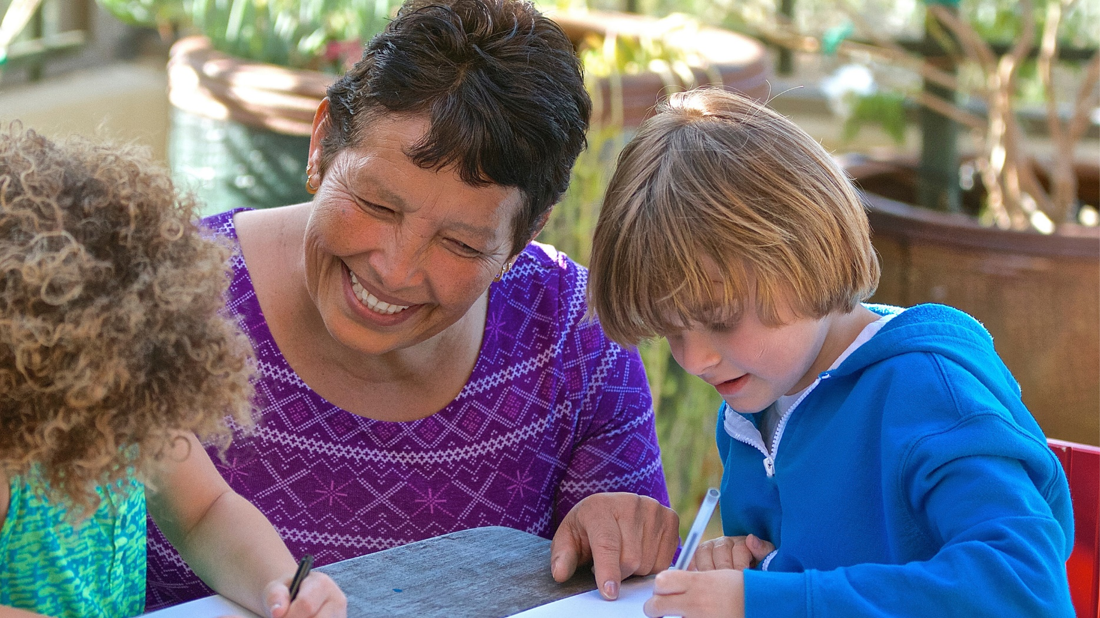
Maak kennis met onze kinderopvang

[Vervang dit beeld door een passende afbeelding die de essentie van je dienst toont. Druk op rechtermuisknop: afbeelding wijzigingen.

Inhoud
1. Wat doen we? 1
2. Waarom kiezen voor onze kinderopvang? 1
3. Kerncijfers: onze impact in cijfers 1
4. Vooruitkijken: uitdagingen en oplossingen 1
5. Meer info en contact 1

[Sprekende titel die je kinderopvang in de kijker zet
Voeg hier een titel toe die de aandacht trekt, is er bijvoorbeeld een slogan?
- “Een speelse tweede thuis”
- “Opvang op maat, elke dag opnieuw”]

[Introductietekst: Wie zijn we? Vertel in enkele lijnen wat je de schepen, mandataris of algemeen directeur zeker wil meegeven. Waarom is het woonzorgcentrum zo belangrijk? Waarin maak je elke dag het verschil? Welke visie draag je uit?
- Wie zijn we? Onze kinderopvang is meer dan een opvangvoorziening, we bieden een tweede thuis. Elke dag zetten wij ons in om kinderen een omgeving te bieden waar ze zich veilig, gewaardeerd en thuis voelen. Met een team van toegewijde medewerkers bieden we kindgerichte opvang die het unieke verhaal van elke kind respecteert. Samen bouwen we aan kwaliteit en welzijn.
- Onze visie? [Pas aan en maak hier je eigen verhaal van]

[Algemene tips: maak van je voorstellingsbundel een krachtig verhaal
Met een goed opgebouwde voorstellingsbundel laat je zien wie je bent en waar je voor staat. Gebruik deze tips om jouw dienst op een inspirerende manier voor te stellen:
- Coverpagina: Kies een titel die aanspreekt en een foto die die de essentie van je dienst weergeeft.
- Toegankelijke taal: Schrijf helder, positief en leg de nadruk op successen en impact.
- Structuur versterken: Voeg korte samenvattingen of kernboodschappen aan het einde van elk hoofdstukje toe. Dit helpt lezers snel de belangrijkste punten te onthouden.
- Storytelling: Ondersteun de kernpunten met concrete verhalen of quotes van bewoners en medewerkers. Dit maakt de dienst levendiger en herkenbaarder.
- Sterktes: Illustreer je unieke aanpak met concrete voorbeelden.
- Succesverhalen: Zet projecten of initiatieven in de kijker waar je trots op bent.
- Digitale mogelijkheden: Maak een digitale versie met links naar video's en aanvullende informatie.]

- Wat doen we?

[We geven een aanzet om je aanbod bekend te maken. Vul aan of schrap wat niet van toepassing is voor je kinderopvang. Vertel waarvoor je kinderopvang staat.]

Onze kinderopvang staat open voor schoolgaande kinderen van 2.5 tot 12 jaar.

Zij komen voor en na de schooluren, op schoolvrije dagen en in elke schoolvakantie. De omgeving is aangepast aan hun noden en ze worden omringd door onze begeleiders die vanuit het kind werken.

Onze diensten:
- Voor- en naschoolse opvang: we brengen en halen de kinderen naar en van de school met een busje van de gemeente...
- Schoolvrije dagen:
- Vakantieopvang:
- Bijzonder aanbod: We bieden gespecialiseerde opvang aan in de vorm van [bijvoorbeeld middagslapertjes, ROM, ROP, inclusieve opvang, dringende opvang enz.].

[Tip: Voeg waar mogelijk anekdotes en citaten toe van bewoners, familie of medewerkers om je verhaal levendig te maken.
“Mijn oude dag voelt sinds ik hier woon, als een verlichting. Mijn leven is opnieuw van betekenis.” – Bewoonster Bept, 86 jaar]

- Waarom kiezen voor onze kinderopvang?

[Zet je sterktes in de kijker! Bij wijze van voorbeeld geven we enkele sterktes van de openbare kinderopvang mee. Pas ze aan om ze af te stemmen op je lokale context en schrijf zo je eigen verhaal].

Onze sterktes maken het verschil:

- Persoonlijke aanpak: Een vertrouwd gezicht dichtbij
Onze begeleiders zijn een vast aanspreekpunt voor onze ouders en kinderen, waardoor zij steeds met een vertrouwd gezicht in contact komen. [Tip: maak dit zo concreet mogelijk, bijvoorbeeld: We werken met vaste teams per locatie waardoor kinderen en begeleiders elkaar goed kennen. Omdat we het belangrijk vinden dat medewerkers en kinderen, maar ook ouders en externe partners een band kunnen opbouwen].

- Lokale verankering: Opvang in je eigen buurt
Onze kinderopvang bevindt zich in de gemeente, waardoor kinderen dichtbij school en huis kunnen opgevangen worden.
We bouwen bruggen met de lokale buurt door samenwerkingen aan te gaan met lokale vrijetijdspartners om zo het aanbod voor elk kind aantrekkelijker te maken. [Tip: maak dit zo concreet mogelijk, bijvoorbeeld: De sportdienst van de gemeente zet elke maand een sport in de kijker voor de kinderen die ze ‘op maat’ kunnen beoefenen. Ook de lokale dansclub, muziekschool of de bib hebben een aanbod op onze maat waar we graag gebruik van maken.]

- Inclusieve en betaalbare opvang: Voor iedereen
Onze kinderopvang staat open voor iedereen, ongeacht financiële situatie, afkomst of levensbeschouwing. Als publieke dienst werken we pluralistisch en zorgen we ervoor dat iedereen zich welkom voelt. Met een betaalbare ouderbijdrage en een breed aanbod maken we het verschil voor kwetsbare kinderen die elders moeilijk terechtkunnen.

- Specialisaties in de opvang: Onze opvang beschikt over specifieke expertise, bijvoorbeeld voor kinderen met specifieke zorgbehoeften. [Tip: maak dit concreet door bijvoorbeeld te vertellen welke specifieke profielen van begeleiders je in huis hebt of hoe je de aanpak concreet maakt]

- Warme werkgever: Samen groeien in de zorg
Onze begeleiders zijn ons grootste kapitaal. We bieden hen niet alleen een stabiele en ondersteunende werkomgeving, maar ook kansen om te groeien via bijscholing en coaching. We zijn een sociale werkgever die mensen kansen geeft, ongeacht hun achtergrond, en we streven naar een team waarin iedereen zich gewaardeerd voelt.

- Heb je een uitgewerkte pedagogische visie die je hier kan vermelden? Inspiratie vind je in je kwaliteitshandboek. Of gebruik visualisatie.
- Werk je specifiek buurtgericht, inclusief, participatief, ouderbetrokken …
- …

[Tip: voeg waar je kan getuigenissen toe:
“Wat ik waardeer, is dat jullie echt luisteren naar wat wij nodig hebben. Dat maakt jullie bijzonder.” – Mats, tiener]

[Trots op onze projecten: Tip: Heb je nog leuke inspirerende projecten? Initiatieven waar je trots op bent? Vergeet deze zeker niet toe te voegen!]

- Kerncijfers: onze impact in cijfers

[Geef relevante cijfers over het aanbod van je kinderopvang mee. We geven enkele voorbeelden ter inspiratie.]

Bij onze kinderopvang draait alles om het kind. Onze kerncijfers geven een helder beeld van wat we doen, voor wie we er zijn en hoe we verschil maken. Onderstaande gegevens tonen niet alleen de omvang van onze werking, maar ook de kwaliteit en efficiëntie waarmee we werken.

Onze dienstverlening in cijfers
- Onze lokale kinderopvang heeft plaats voor x kinderen van x tot x jaar.
- We hebben x aantal locaties. Per locatie of groep worden gemiddeld X kinderen opgevangen.
- Welke opvangplaatsen of locaties zijn vergund/erkend door Agentschap Opgroeien en welke opvangplaatsen zijn door de gemeente gefinancierd?
- Onze werking is x aantal dagen per jaar geopend.
- Onze kinderopvang is open van …. tot… uur.
- Heb je een specifiek (vakantie)aanbod?
- Heb je naast het reguliere aanbod nog een specifiek ander aanbod? (dringende opvang, ROM, ROP, plussubsidie, middagslapertjes, …)
- Werk je samen met andere (gemeentelijke) diensten en actoren (Huis vh Kind, toeleiders, buurt, school, VDAB…)?
- Tevredenheidscijfer: [invullen aantal % van onze kinderen of ouders geeft aan tevreden te zijn met onze ondersteuning].

Ons team
- Medewerkers:
  - [invullen totaal aantal medewerkers (in koppen en VTE) en voor welke functies]
  - Vertel over de medewerkers. Wie zijn ze? Heb je nieuwe functies in dienst (bijvoorbeeld een pedagogisch coach, een administratieve duizendpoot, een logistieke hulp, een brugfiguur, een gedeelde medewerker met één van je externe partners)? Referentiepersonen?
- Bijscholing: Jaarlijks meer dan [invullen aantal opleidingsuren], met focus op [pas aan naar de eigen situatie].
- Nieuwe medewerkers aantrekken: We investeren in bijscholing en hebben [invullen aantal openstaande vacatures].

[Tip: Voeg een foto toe van het team of toon het organogram.]

Financiering en betaalbaarheid
- Onze ouderbijdrage: [invullen hoeveel euro ].
- Eventueel aantal sociaal tarieven die je toekent.
- Extra vergoeding (supplementen): [invullen voor welke diensten]. Vermeld welke supplementen je aanrekent.

Onze kinderopvang ontvangt subsidies van het agentschap Opgroeien: [eventueel vul je in hoeveel euro]. We zijn erkend en moeten we voldoen aan erkenningsvoorwaarden en -normen.]

- Vooruitkijken: uitdagingen en oplossingen

[We formuleren een aantal uitdagingen voor de openbare kinderopvang. Ga ermee aan de slag en stem af op je lokale context.
Tip: Benoem uitdagingen, maar sluit af met een positieve noot. Geef concrete voorbeelden.]

Elke dag leren en groeien we, en dat doen we samen met onze kinderen en ouders. Hier werken we aan:

Personeelstekort aanpakken: Mensen maken het verschil
De zorgsector kampt met een structureel tekort aan gekwalificeerd personeel. Dit verhoogt de werkdruk en vraagt om creatieve oplossingen.
Onze aanpak:
- Opleidingen en bijscholing: We investeren in de professionele ontwikkeling van onze medewerkers en bieden hen kansen om te groeien binnen hun vakgebied.
- Flexibele werkregelingen: Door in te zetten op extra uren/combinatiejobs, flexibele uren en een goeie balans werk en privé, maken we de zorg aantrekkelijker. [Tip: Maak dit zo concreet mogelijk. Bijvoorbeeld: We werken met combinatiejobs met andere gemeentelijke diensten zoals..., zodat dat medewerkers die dat wensen meer uren kunnen werken ]
- Aantrekkelijke werkgever: Wij zijn een warme en sociale werkgever. Dit helpt ons om getalenteerde medewerkers aan te trekken én te behouden.

Uitdagingen zoals opzetten/uitbreiden van het BOA-aanbod, samenwerkende onthaalouders, ...
…

[Tip: heb je succesverhalen, voeg ze toe]
- Meer info en contact

Wil je meer weten over onze werking? Neem contact op:
- Website: [adres website invullen]
- Contact: [e-mailadres invullen]
- Telefoon: [nummer invullen]

Kom langs en ontdek hoe wij ons aanbod een gezicht geven.

